

T. C.
İSTANBUL GELİŞİM ÜNİVERSİTESİ
MÜHENDİSLİK VE MİMARLIK FAKÜLTESİ YAZILIM MÜHENDİSLİĞİ BİTİRME PROJESİ



İSTANBUL GELİŞİM ÜNİVERSİTESİ
MÜHENDİSLİK VE MİMARLIK FAKÜLTESİ
YAZILIM MÜHENDİSLİĞİ BÖLÜMÜ

TekTıklaYayınla
BİTİRME PROJESİ II

Hazırlayan
Esma Rozerin Beyazit

Danışman
Doç. Dr. Serkan Gönen

İstanbul – 2026
TEZ TANITIM FORMU

Yazar Adı Soyadı | : | Esma Rozerin Beyazit
Tezin Dili | : | Türkçe
Tezin Adı | : | Mobil Tabanlı Çoklu Kategori İlan Yönetim Sistemi (TekTıklaYayınla)
FAKÜLTE | : | Mühendislik ve Mimarlık Fakültesi
BÖLÜM | : | Yazılım Mühendisliği
Tezin Türü | : | Bitirme Projesi Tezi
Tezin Tarihi | : | 22.06.2026
Sayfa Sayısı | : | 42
Tez Danışmanları | : | Doç. Dr. Serkan Gönen
Dizin Terimleri | : | Mobil uygulama, React Native, Firebase, Firestore, Cloudinary, ilan yönetim sistemi, çoklu platform simülasyonu, kategori bazlı platform seçimi, kullanıcı kimlik doğrulama, bulut tabanlı veri yönetimi
Türkçe Özet | : | Bu çalışmada, kullanıcıların ilanlarını tek bir mobil uygulama üzerinden yayınlayabilmesini, düzenleyebilmesini ve yönetebilmesini sağlayan TekTıklaYayınla adlı bir sistem geliştirilmiştir. Sistem; React Native ve Expo altyapısıyla Android platformu için geliştirilmiş olup Firebase Authentication, Cloud Firestore ve Cloudinary servislerinden yararlanılmıştır. Emlak, vasıta, ikinci el ve iş makinesi olmak üzere dört kategoride ilan oluşturma, fotoğraf yükleme, konum işaretleme, platform seçimi ve mesajlaşma gibi temel işlevler uygulanmıştır. Güvenlik kapsamında e-posta doğrulama, Firestore güvenlik kuralları ve rol tabanlı erişim denetimi uygulanmıştır. Platform entegrasyonu gerçek API'ler yerine simülasyon mantığıyla modellenmiştir. Elde edilen sonuçlar, sistemin ilan yönetimini kolaylaştıran, kullanıcı dostu ve geliştirilebilir bir prototip niteliği taşıdığını göstermektedir.

İmzası

Esma Rozerin Beyazit

T. C.
İSTANBUL GELİŞİM ÜNİVERSİTESİ
MÜHENDİSLİK VE MİMARLIK FAKÜLTESİ

YAZILIM MÜHENDİSLİĞİ BÖLÜMÜ

Mobil Tabanlı Çoklu Kategori İlan Yönetim Sistemi (TekTıklaYayınla)
BİTİRME PROJESİ II

Hazırlayan
Esma Rozerin Beyazit

Danışman
Doç. Dr. Serkan Gönen

İstanbul – 2026
BEYAN
Bu tezin hazırlanmasında bilimsel ahlak kurallarına uyulduğu, başkalarının eserlerinden yararlanılması durumunda bilimsel normlara uygun olarak atıfta bulunulduğu, kullanılan verilerde herhangi tahrifat yapılmadığını, tezin herhangi bir kısmının bu üniversite veya başka bir üniversitedeki başka bir tez olarak sunulmadığını beyan ederim.

Esma Rozerin Beyazit
22.06.2026

Esma Rozerin Beyazit tarafından hazırlanan “TekTıklaYayınla” adlı tez çalışması aşağıdaki jüri tarafından OY BİRLİĞİ / OY ÇOKLUĞU ile İstanbul Gelişim Üniversitesi Yazılım Mühendisliği Bölümünde LİSANS TEZİ olarak kabul edilmiştir.

Danışman: Doç. Dr. Serkan Gönen
Bu tezin, kapsam ve kalite olarak Lisans Tezi olduğunu
onaylıyorum/onaylamıyorum ……………………………

Başkan:

Bu tezin, kapsam ve kalite olarak Lisans Tezi olduğunu
onaylıyorum/onaylamıyorum ……………………………

Üye:

Bu tezin, kapsam ve kalite olarak Lisans Tezi olduğunu
onaylıyorum/onaylamıyorum ……………………………

Tez Savunma Tarihi:22.06.2026

ÖZET
Günümüzde ilan vermek isteyen bireyler ve küçük işletmeler, aynı ilanı farklı platformlarda yayınlamak için her seferinde ayrı ayrı işlem yapmak zorunda kalmaktadır. Bu durum zaman kaybına yol açmakta, kullanıcı deneyimini olumsuz etkilemekte ve süreci gereksiz yere karmaşık hâle getirmektedir. Bu çalışmada söz konusu soruna yönelik kullanıcı odaklı bir çözüm olarak TekTıklaYayınla adlı mobil tabanlı bir sistem geliştirilmiştir.
Sistem, React Native ve Expo çerçevesi kullanılarak Android platformu hedef alınarak geliştirilmiştir. Kullanıcı kimlik doğrulama ve yönetimi Firebase Authentication ile sağlanmış; ilan, kullanıcı profili ve mesajlaşma verileri Cloud Firestore veritabanında saklanmıştır. İlan fotoğrafları ise Cloudinary bulut depolama hizmeti üzerinden yönetilmektedir.
Uygulama; emlak, vasıta, ikinci el ve iş makinesi olmak üzere dört ana ilan kategorisini desteklemektedir. Her kategori için alt kategoriler ve kategoriye özel form alanları tanımlanmıştır. Konum bilgisi GPS ile alınabilmekte, galeriden çoklu fotoğraf seçimi yapılabilmektedir. Platform seçimi kategoriye göre otomatik olarak önerilmektedir; emlak ilanları Sahibinden, Emlakjet ve Hepsiemlak'a, vasıta ilanları Sahibinden ve Arabam.com'a, ikinci el ilanları Sahibinden ve Letgo'ya, iş makinesi ilanları ise Sahibinden ve Arabam.com'a yönlendirilmektedir. Mevcut aşamada çoklu platform yayın süreci simülasyon mantığıyla modellenmiştir.
Güvenlik açısından; e-posta doğrulama zorunluluğu, Firestore güvenlik kuralları ile rol tabanlı erişim denetimi (kullanıcı / admin) uygulanmıştır. Kullanıcılar kendi ilanlarını yönetebilmekte, favori ilanlar ve aramalar cihazda saklanmakta, iki taraflı mesajlaşma gerçekleştirilebilmektedir.
Elde edilen sonuçlar, geliştirilen sistemin ilan yönetimi sürecini basitleştiren, güvenli ve kullanıcı dostu bir prototip niteliği taşıdığını göstermektedir. Gerçek platform API entegrasyonu ise gelecekteki geliştirmeler arasında planlanmaktadır.
Anahtar Kelimeler: Mobil uygulama, React Native, Firebase, Firestore, Cloudinary, ilan yönetim sistemi, çoklu platform simülasyonu, kategori bazlı platform seçimi, kullanıcı kimlik doğrulama, konum tabanlı hizmet

SUMMARY
Today, individuals and small businesses who want to publish the same advertisement on multiple platforms are required to perform separate actions for each platform. This situation leads to loss of time, negatively affects user experience, and unnecessarily complicates the process. In this study, a mobile-based system called TekTıklaYayınla was developed as a user-centered solution to this problem.
The system was developed targeting the Android platform using the React Native and Expo framework. User authentication and management are provided through Firebase Authentication; advertisement, user profile, and messaging data are stored in the Cloud Firestore database. Advertisement photos are managed through the Cloudinary cloud storage service.
The application supports four main advertisement categories: real estate, vehicles, second-hand items and construction machinery. Sub-categories and category-specific form fields are defined for each category. Location information can be obtained via GPS, and multiple photos can be selected from the gallery. Platform selection is automatically suggested based on the category; real estate listings are directed to Sahibinden, Emlakjet and Hepsiemlak, vehicle listings to Sahibinden and Arabam.com, second-hand listings to Sahibinden and Letgo, and construction machinery listings to Sahibinden and Arabam.com. This multi-platform publishing process is currently modeled with simulation logic.
In terms of security, mandatory e-mail verification, Firestore security rules, and role-based access control (user/admin) have been implemented. Users can manage their own listings, favorite listings and searches are stored on the device, and two-way messaging is available.
The results show that the developed system has the quality of a prototype that simplifies the advertisement management process and is secure and user-friendly. Real platform API integration is planned among future developments.
Keywords: Mobile application, React Native, Firebase, Firestore, Cloudinary, advertisement management system, multi-platform simulation, category-based platform selection, user authentication, location-based service

KISALTMALAR
API : Application Programming Interface
APK : Android Package Kit
Auth : Authentication (Kimlik Doğrulama)
BaaS : Backend as a Service
CRUD : Create, Read, Update, Delete
GPS : Global Positioning System
JSON : JavaScript Object Notation
KVKK : Kişisel Verilerin Korunması Kanunu
NoSQL : Not Only SQL
SDK : Software Development Kit
SMTP : Simple Mail Transfer Protocol
SPF : Sender Policy Framework
T.C. : Türkiye Cumhuriyeti
UI : User Interface (Kullanıcı Arayüzü)
URL : Uniform Resource Locator
UX : User Experience (Kullanıcı Deneyimi)

TABLOLAR LİSTESİ
Tablo 2.1. Firestore Koleksiyon Yapısı 13
Tablo 3.1. Kullanılan Teknolojiler ve Görevleri 17
Tablo 3.2. İlan Kategorileri ve Form Alanları 20
Tablo 3.3. Güvenlik Kuralları Özeti 31
Tablo 3.4. Veri Depolama Katmanları 32
Tablo 4.1. İş-Zaman Çizelgesi 35

ŞEKİLLER LİSTESİ
Şekil 2.1. TekTıklaYayınla Sistem Mimarisi 11
Şekil 2.2. TekTıklaYayınla Uygulama Akış Diyagramı 12
Şekil 2.3. TekTıklaYayınla ER Diyagramı 14
Şekil 2.4. TekTıklaYayınla Kullanım Senaryosu Diyagramı 15
Şekil 3.1. Kayıt ve Giriş Ekranları 19
Şekil 3.2. İlan Verme Akış Ekranları 24
Şekil 3.3. Ana Sayfa Vitrin Ekranı 25
Şekil 3.4. İlan Detay ve Konum Ekranı 27
Şekil 3.5. Profil ve Mesajlaşma Ekranları 29
Şekil 3.6. Admin Paneli Ekranı 30

ÖNSÖZ
Günümüzde ilan vermek isteyen kullanıcılar, aynı ilanı birden fazla platformda yayınlamak için her seferinde ayrı işlem yapmak zorunda kalmaktadır. Bu sorunu çözmek amacıyla TekTıklaYayınla adlı mobil tabanlı bir sistem geliştirilmiştir.
Proje kapsamında React Native ve Expo ile Android platformu hedef alınarak mobil uygulama geliştirilmiş; Firebase Authentication ile güvenli kullanıcı yönetimi, Cloud Firestore ile bulut tabanlı veri yönetimi ve Cloudinary ile fotoğraf depolama altyapısı kurulmuştur. Sahibinden, Arabam.com, Letgo, Emlakjet ve Hepsiemlak gibi yerleşik ilan platformları incelenerek benzer bir kullanıcı deneyimi tek uygulama çatısı altında sunulmaya çalışılmıştır. Gerçek platform API entegrasyonlarının ticari yapısı nedeniyle çok platformlu yayın işlevi simülasyon ile modellenmiş; güvenlik ve kullanılabilirlik ön planda tutulmuştur.
Tez çalışması sürecinde mobil uygulama geliştirme, bulut tabanlı veri yönetimi, güvenlik mimarisi ve kullanıcı deneyimi tasarımı gibi alanlarda kapsamlı bir deneyim edinilmiştir.
Bu çalışmanın hazırlanması sürecinde yönlendirme ve desteklerini esirgemeyen danışman hocam Dr. Öğr. Üyesi Serkan Gönen'e teşekkür ederim.

Esma Rozerin Beyazit

BİRİNCİ BÖLÜM
GİRİŞ

1.1. Problem Tanımı ve Motivasyon
Dijitalleşmenin hız kazandığı günümüzde ikinci el eşya satışı, araç alım-satımı ve emlak ilanları büyük ölçüde çevrimiçi platformlar üzerinden yürütülmektedir. Sahibinden, Arabam.com, Letgo, Emlakjet ve Hepsiemlak gibi platformlar bu alanda en yaygın kullanılan hizmetler arasında yer almaktadır. Ancak bu platformların her birinin ayrı bir arayüze, ayrı kayıt gereksinimlerine ve ayrı ilan süreçlerine sahip olması, kullanıcıları aynı ilanı defalarca tekrar girmek zorunda bırakmaktadır.
Bu durum özellikle birden fazla platformda görünürlük sağlamak isteyen bireysel kullanıcılar ve küçük işletmeler için ciddi bir zaman ve emek kaybına yol açmaktadır. Bunun yanı sıra ilan içeriğindeki tutarsızlıklar, güncelleme yapılamaması ve platform geçişlerindeki sürtünme, kullanıcı deneyimini olumsuz etkilemektedir.
TekTıklaYayınla projesi, bu sorunlara çözüm üretmek amacıyla geliştirilmiştir. Temel hedef; kullanıcının ilanını yalnızca bir kez oluşturması, hangi platformlarda görüneceğini seçmesi ve yayınlama sürecini tek merkezden yönetmesidir.

1.2. Projenin Amacı ve Kapsamı
Bu projenin temel amacı, çok kategorili ilan yönetimini ve çok platformlu yayın simülasyonunu bir arada sunan, güvenli ve kullanıcı dostu bir mobil uygulama geliştirmektir. Proje kapsamında aşağıdaki işlevler hedeflenmiştir:
Kullanıcı kayıt ve giriş sistemi (e-posta doğrulama zorunlu), kategori bazlı ilan oluşturma (emlak, vasıta, ikinci el, iş makinesi), fotoğraf yükleme ve konum işaretleme, platform seçimi ve yayın simülasyonu, ilan listeleme, filtreleme ve sıralama, mesajlaşma (alıcı-satıcı), favori ilan ve arama yönetimi, admin paneli ve güvenlik kurallarının uygulanması.
Projenin mevcut aşamasında gerçek ilan platformlarının kamuya açık API desteği bulunmadığından, çoklu platform yayın süreci simülasyon mantığıyla modellenmiştir. Bu kısıtlama bilinçli olarak kapsam dışı bırakılmış ve gelecek geliştirme olarak planlanmıştır.

LİTERATÜR TARAMASI
Bu çalışmada geliştirilen TekTıklaYayınla projesi, çoklu platform entegrasyonu, mobil uygulama geliştirme, bulut tabanlı veri yönetimi ve kullanıcı odaklı ilan sistemleri ile ilişkili bir yapıya sahiptir. Bu nedenle proje geliştirilmeden önce benzer alanlarda yapılmış çalışmalar incelenmiş ve projeye katkı sağlayabilecek yaklaşımlar değerlendirilmiştir. Literatürde özellikle farklı platformlarda çalışan mobil uygulamalar, bulut tabanlı backend sistemleri, güvenlik mimarileri ve kullanıcı deneyimi üzerine yapılan çalışmalar dikkat çekmektedir.
Adinugroho, Nelson ve Gautama (2015), mobil uygulamaların farklı platformlarda nasıl geliştirilebileceğini incelemiş ve tek kod tabanı yaklaşımının geliştirme maliyetini önemli ölçüde düşürdüğünü göstermiştir. Bu bulgu, projenin React Native tercihini destekler niteliktedir. Charland ve Leroux (2011), yerel (native) ve web tabanlı geliştirme yaklaşımlarını karşılaştırmış; her iki yaklaşımın avantaj ve sınırlılıklarını ortaya koyarak çapraz platform çözümlerinin gerekçesini güçlendirmiştir. Benzer şekilde Xanthopoulos ve Xinogalos (2013) ile Heitkötter, Hanschke ve Majchrzak (2013), yerel, hibrit ve çapraz platform geliştirme yaklaşımlarını karşılaştırmış; çapraz platform uygulamaların maliyet ve geliştirme süresi açısından avantaj sağladığını vurgulamıştır. Corral, Sillitti ve Succi (2012) ise mobil platformlarda performans analizini deneysel olarak incelemiş; bulut tabanlı ve çapraz platform yaklaşımların kaynak kullanımı açısından sunduğu avantajları ortaya koymuştur. Bu bulgular, projede React Native ve Firebase tabanlı BaaS altyapısı tercihinin gerekçelerinden birini oluşturmaktadır.
Moroney (2017), Firebase platformunun mobil uygulama geliştirmedeki rolünü kapsamlı biçimde ele almış; Authentication, Firestore ve Storage gibi servislerin sunucu kurulumu gerektirmeksizin güvenli bir backend altyapısı oluşturduğunu göstermiştir. Bu çalışma, TekTıklaYayınla'nın Firebase tabanlı mimarisine doğrudan katkı sağlamıştır. Fowler ve Sadalage (2012) NoSQL veritabanlarının yapısını ve kullanım avantajlarını incelemiş; belge tabanlı veri modelinin esnek ve ölçeklenebilir sistemler için uygun olduğunu ortaya koymuştur. Han, Haihong, Le ve Du (2011) ise NoSQL veritabanlarını kategorize ederek belge tabanlı sistemlerin ölçeklenebilirlik ve esneklik avantajlarını vurgulamıştır. Firestore'un belge-koleksiyon yapısı bu yaklaşımlarla örtüşmektedir.
Kullanıcı deneyimi açısından Chesta, Paternò ve Santoro (2004), kullanıcı dostu arayüzlerin önemine dikkat çekmiş ve farklı cihazlarda çalışan uygulamalarda sade ve anlaşılır tasarımın gerekli olduğunu belirtmiştir. Nielsen (1994) ise kullanılabilirlik mühendisliği ilkelerini tanımlayarak kullanıcıyı yormayan, öğrenmesi kolay arayüz tasarımının önemini ortaya koymuştur. Bu yaklaşımlar doğrultusunda projede, kullanıcıların hızla adapte olabilmesi için Sahibinden referanslı, sade bir arayüz tasarlanmıştır.
OWASP Foundation (2023) tarafından yayımlanan Mobil Uygulama Güvenlik Doğrulama Standardı (MASVS), mobil uygulamalarda kimlik doğrulama, veri depolama ve iletişim güvenliği açısından uyulması gereken temel ilkeleri tanımlamaktadır. Bu standart, TekTıklaYayınla'da uygulanan e-posta doğrulama zorunluluğu ve Firestore güvenlik kurallarının tasarımında referans alınmıştır.
İncelenen çalışmalar genel olarak değerlendirildiğinde, literatürdeki çoğu sistemin kurumsal yapılar veya büyük ölçekli platformlar üzerine yoğunlaştığı görülmektedir. Buna karşılık TekTıklaYayınla projesi, bireysel kullanıcılar ve küçük işletmelerin ihtiyaçlarını dikkate alan kullanıcı odaklı bir yaklaşım ortaya koymaktadır. Projenin öne çıkan yönleri; tek panelden çok kategorili ilan yönetimi, güvenlik odaklı kimlik doğrulama altyapısı ve ileride gerçek platform entegrasyonuna uyarlanabilecek esnek mimari tasarımıdır.

İKİNCİ BÖLÜM
SİSTEM ANALİZİ VE TASARIMI

2.1. Sistemin Genel Yapısı
TekTıklaYayınla, kullanıcıların ilanlarını tek bir mobil uygulama üzerinden oluşturabilmesini, yönetebilmesini ve simülasyon yoluyla çoklu platformda yayınlayabilmesini sağlayan katmanlı bir sistemdir. Sistem üç ana katmandan oluşmaktadır: kullanıcı arayüzü katmanı, veri yönetimi katmanı ve platform katmanı.
Kullanıcı arayüzü katmanında React Native ile geliştirilen mobil ekranlar yer almaktadır. Bu katmanda kullanıcı, ilan bilgilerini girmekte, fotoğraf yüklemekte, konum seçmekte ve platform tercihlerini belirlemektedir. Veri yönetimi katmanında Firebase Authentication, Cloud Firestore ve Cloudinary servisleri kullanılmaktadır. Platform katmanında ise seçilen ilan platformlarına gönderim mantığı simülasyon ile modellenmiştir.

2.2. Sistem Mimarisi
Sistemin mimarisi, istemci-servis modeline dayalı olarak tasarlanmıştır. Mobil istemci (React Native / Expo uygulaması) ile bulut servisleri (Firebase, Cloudinary) doğrudan iletişim kurmaktadır. Ayrı bir backend sunucusuna gerek duyulmamış; Firebase'in sunduğu BaaS (Backend as a Service) mimarisi tercih edilmiştir. Bu tercih, geliştirme sürecini hızlandırmış ve sunucu yönetimi maliyetini ortadan kaldırmıştır.
Sistem mimarisinin temel bileşenleri şunlardır: React Native / Expo mobil istemcisi, Firebase Authentication (kullanıcı yönetimi), Cloud Firestore (veritabanı), Cloudinary (fotoğraf depolama), Firebase Hosting (e-posta doğrulama web sayfası) ve AsyncStorage (yerel depolama). Bu yapı, hem veri akışının daha düzenli ilerlemesini sağlamakta hem de projenin ileride geliştirilebilir olmasına katkı sunmaktadır.
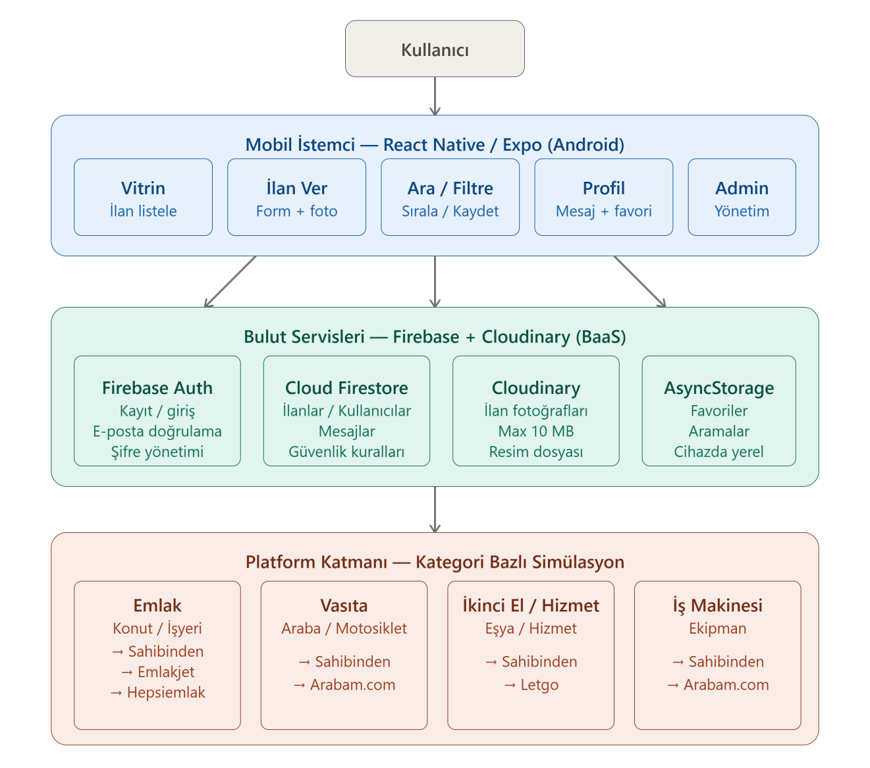
Şekil 2.1. TekTıklaYayınla Sistem Mimarisi

2.3. Uygulama Akış Diyagramı
TekTıklaYayınla sisteminin temel çalışma akışı şu şekilde ilerlemektedir: Kullanıcı uygulamayı açar ve giriş yapar; e-posta doğrulaması zorunludur, doğrulanmamış hesaplarla sisteme erişim sağlanamamaktadır. Ana sayfada vitrin görünümünde mevcut ilanları inceler, fotoğraflı kartlar hâlinde listelenen ilanları filtreleyebilir ve sıralayabilir. İlan vermek istediğinde İlan Ver sekmesine geçer; emlak, vasıta, ikinci el ve iş makinesi kategorilerinden birini seçerek alt kategoriye iner ve forma özel alanları doldurur. Konum bilgisini GPS veya harita üzerinden işaretler, galeriden en fazla 10 fotoğraf seçerek yükler. Kategori bazlı olarak önerilen platformlardan tercihini yapıp ilanını yayınlar. İlan verileri Firestore'a, fotoğraflar ise Cloudinary'ye kaydedilir; en az bir platform seçilmemiş olan ilanlar yayında sayılmaz.

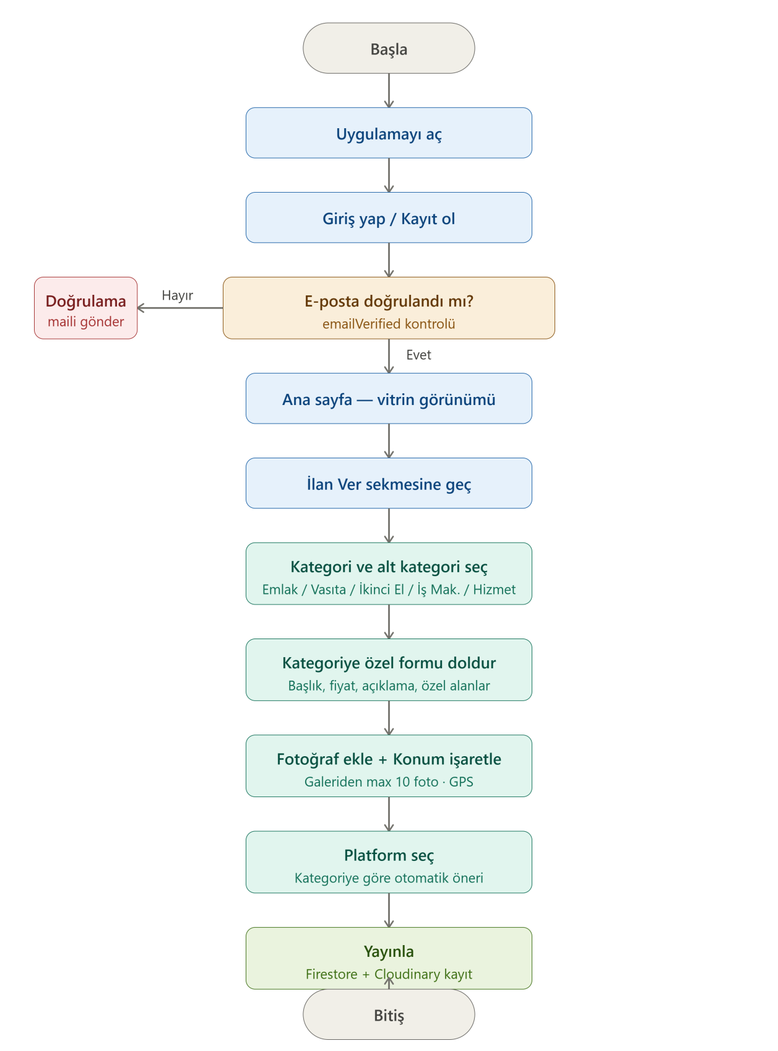

Şekil 2.2. TekTıklaYayınla Uygulama Akış Diyagramı

2.4. Veritabanı Tasarımı (ER Diyagramı)
TekTıklaYayınla'da veriler Cloud Firestore üzerinde yapılandırılmıştır. Firestore, belge-koleksiyon tabanlı bir NoSQL veritabanıdır. Sistemde üç ana koleksiyon (users, ilanlar, konusmalar) ve konusmalar altında mesajlar alt koleksiyonu bulunmaktadır.

Tablo 2.1. Firestore Koleksiyon Yapısı

Koleksiyon | Temel Alanlar | Açıklama
users | uid, ad, soyad, email, telefon, role, createdAt | Kullanıcı profil bilgileri
ilanlar | id, baslik, aciklama, fiyat, kategoriId, kategoriKok, kategoriYolu, konum, fotograflar, platformlar, ownerId, createdAt | Tüm ilan verileri
konusmalar | id, ilanId, katilimcilar (dizi), ownerId, aliciId, sonMesaj, sonMesajAt, sonGonderenId | Mesajlaşma oturumları
konusmalar/{id}/mesajlar | id, gonderenId, metin, createdAt | Alt koleksiyon — mesaj içerikleri

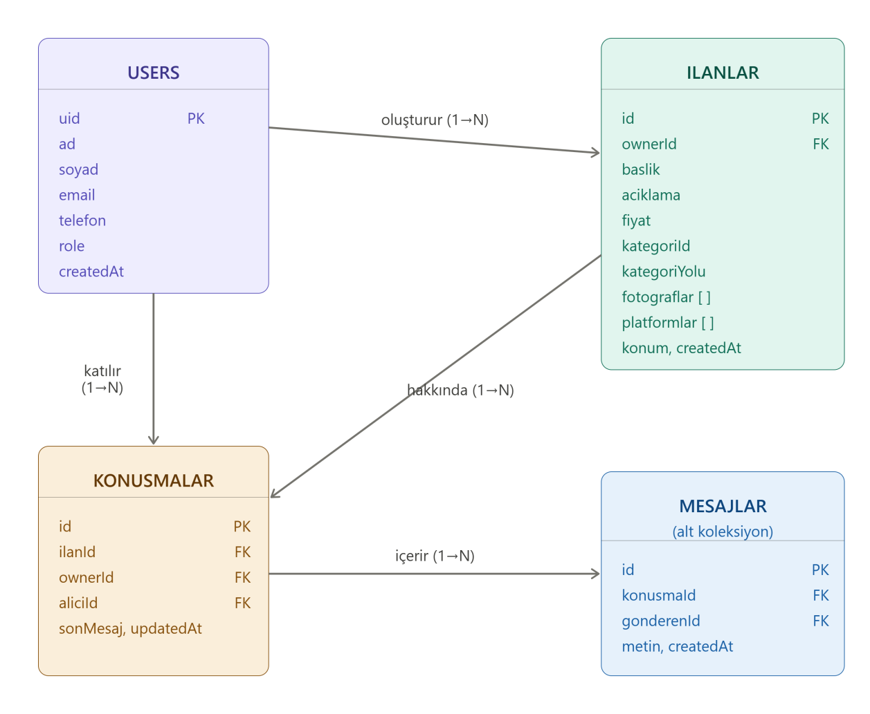

Şekil 2.3. TekTıklaYayınla ER Diyagramı

2.5. Kullanım Senaryosu Diyagramı
Sistemde iki temel kullanıcı tipi tanımlanmıştır: normal kullanıcı ve yönetici (admin). Normal kullanıcı; kayıt olabilmekte, giriş yapabilmekte, e-posta doğrulaması gerçekleştirebilmekte, şifre değiştirebilmekte ve hesabını silebilmektedir. İlan oluşturabilmekte, kategoriye özel form alanlarını doldurabilmekte, fotoğraf yükleyebilmekte, konum işaretleyebilmekte ve platform seçimi yapabilmektedir. Oluşturduğu ilanları düzenleyip silebilmekte, vitrin ve tüm ilanlar ekranlarını görüntüleyebilmekte, filtreleme ve sıralama yapabilmekte, aramayı kaydedebilmektedir. İlan detayını inceleyebilmekte, satıcıya mesaj atabilmekte, favori ilan, favori arama ve favori satıcı yönetimi yapabilmektedir.
Yönetici ise tüm kullanıcı işlevlerine ek olarak; sistem genelindeki tüm kullanıcıları listeleyebilmekte, tüm ilanları görüntüleyip silebilmekte ve demo ilanları Firestore'a yükleyip güncelleyebilmektedir.
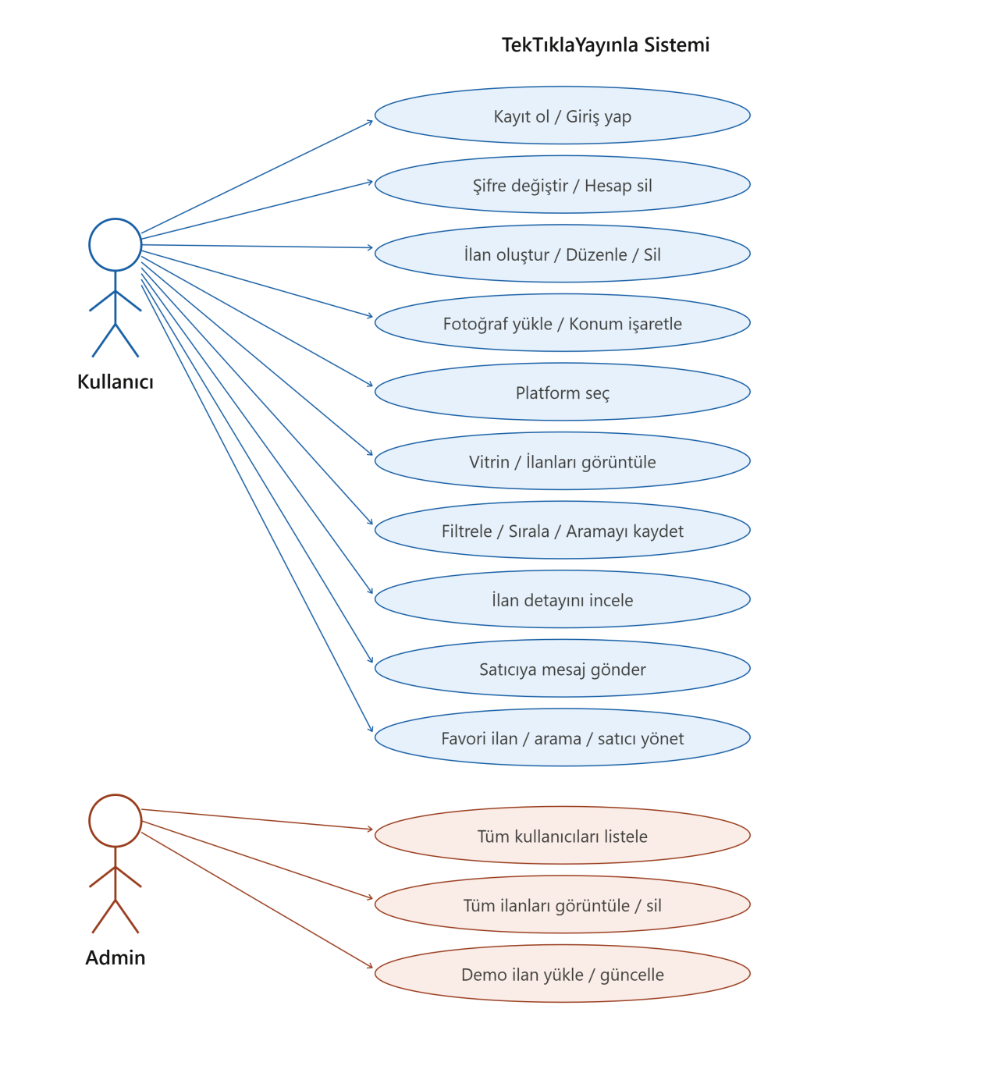

Şekil 2.4. TekTıklaYayınla Kullanım Senaryosu Diyagramı

ÜÇÜNCÜ BÖLÜM
GERÇEKLEŞTİRİM VE KULLANILAN TEKNOLOJİLER

3.1. Kullanılan Teknolojiler
TekTıklaYayınla projesinde mobil uygulama geliştirme sürecinde güncel ve yaygın teknolojilerden yararlanılmıştır. Projenin temel programlama dili olarak JavaScript kullanılmıştır. Mobil uygulama arayüzünün geliştirilmesinde React Native tercih edilmiştir. Bu tercih, tek kod tabanı ile birden fazla platforma uygun geliştirme yapılabilmesi açısından avantaj sağlamıştır. Uygulamanın test edilmesi ve mobil cihaz üzerinde çalıştırılması için Expo kullanılmıştır. Verilerin saklanması ve yönetimi için Firebase Firestore altyapısından yararlanılmıştır. Kullanıcı kimlik doğrulama işlemleri Firebase Authentication ile gerçekleştirilmiş; ilan fotoğraflarının depolanması için Cloudinary bulut servisi entegre edilmiştir. Ekranlar arası geçişlerin düzenli biçimde yönetilmesi için React Navigation, konum bilgisinin alınması için Expo Location, galeriden fotoğraf seçimi için ise Expo Image Picker kullanılmıştır. Favori ilanlar ve uygulama ayarları gibi kullanıcıya özel veriler AsyncStorage aracılığıyla cihazda saklanmaktadır. Proje dosyalarının düzenli şekilde takip edilebilmesi için GitHub üzerinden versiyon kontrolü sağlanmıştır. Aşağıdaki tabloda kullanılan teknolojiler ve görevleri özetlenmektedir.

Tablo 3.1. Kullanılan Teknolojiler ve Görevleri

Teknoloji | Kullanım Amacı
React Native | Mobil uygulama arayüzünün geliştirilmesi (Android)
Expo | Kurulum, derleme ve izin yönetimi (konum, galeri)
Firebase Authentication | Kullanıcı kaydı, girişi, e-posta doğrulama ve şifre işlemleri
Cloud Firestore | İlan, kullanıcı profili ve mesaj verilerinin bulut depolaması
Cloudinary | Kullanıcı tarafından yüklenen ilan fotoğraflarının depolanması
Firebase Storage | Yedek fotoğraf depolama çözümü
AsyncStorage | Favori ilanlar, aramalar ve ayarların cihazda saklanması
Expo Location | GPS ile ilan konum bilgisinin alınması
Expo Image Picker | Galeriden çoklu fotoğraf seçimi
React Navigation | Sayfalar arası geçiş yönetimi (stack + tab navigasyon)
Firebase Hosting | E-posta doğrulama sonrası gösterilen web sayfası
Git / GitHub | Kod versiyonlama ve yedekleme

3.2. Kullanıcı Sistemi
TekTıklaYayınla uygulamasında kullanıcı yönetimi Firebase Authentication altyapısı üzerinden sağlanmaktadır. Bu bölümde kayıt, giriş, e-posta doğrulama ve hesap yönetimi süreçleri açıklanmaktadır.

3.2.1. Kayıt ve Giriş
Kullanıcı kaydı Firebase Authentication'ın e-posta/şifre yöntemiyle gerçekleştirilmektedir. Kayıt akışı üç aşamadan oluşmaktadır: birinci aşamada e-posta ve şifre bilgileri alınır; ikinci aşamada ad, soyad ve telefon numarası gibi profil bilgileri toplanır; üçüncü aşamada e-posta doğrulama bekleme ekranı gösterilir.
Firebase, kayıt işlemi tamamlandığında kullanıcının e-posta adresine otomatik bir doğrulama bağlantısı gönderir. Uygulama, e-posta doğrulanmadan (emailVerified: false) girişe izin vermemektedir. Bu kontrol hem istemci hem de Firestore kuralları seviyesinde uygulanmaktadır.
E-posta doğrulama maillerinin zaman zaman spam veya önemsiz klasörüne düşebildiği görülmüştür. Bu durum; gönderenin noreply@tektiklayayinla.firebaseapp.com gibi otomatik bir Firebase adresi olmasından, ücretsiz şablon kullanılmasından ve projenin yeni olmasından kaynaklanmaktadır. Bu nedenle uygulama içinde kullanıcıya spam klasörünü kontrol etmesi gerektiğine dair bir uyarı ve tekrar gönder seçeneği eklenmiştir.

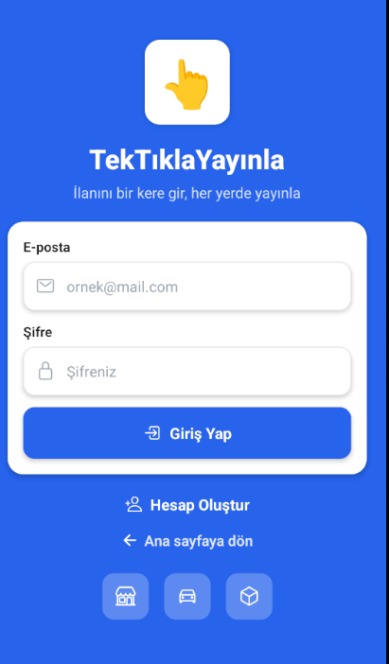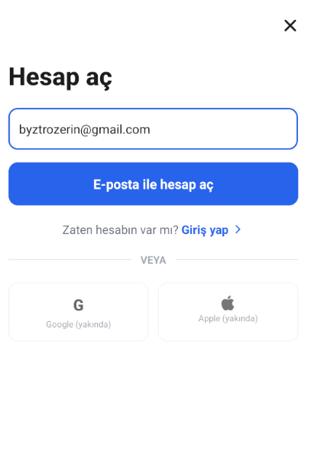
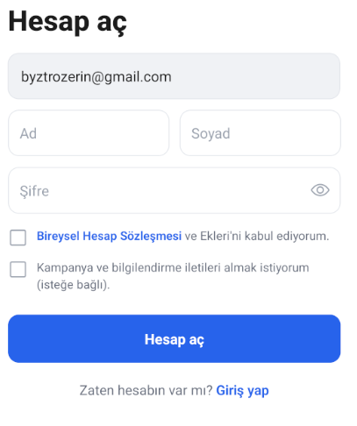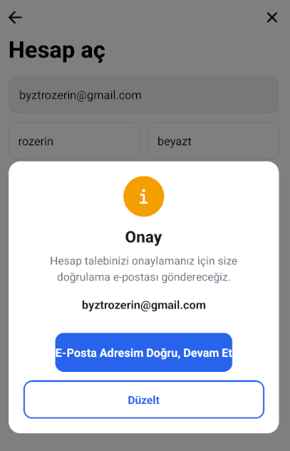
Şekil 3.1. Kayıt ve Giriş Ekranları
3.2.2. Şifre ve Hesap Yönetimi
Kullanıcılar; şifre sıfırlama (e-posta ile), şifre değiştirme ve hesap silme işlemlerini profil ekranından gerçekleştirebilmektedir. Firebase Authentication oturumu getReactNativePersistence yöntemiyle AsyncStorage aracılığıyla cihazda kalıcı tutulmaktadır; bu sayede kullanıcı uygulamayı her açtığında yeniden giriş yapmak zorunda değildir. Favori ilanlar ve aramalar ise ayrıca AsyncStorage'da saklanmaktadır. Çıkış yapıldığında Firebase oturumu sonlandırılmakta ve AsyncStorage temizlenmektedir.
3.3. İlan Verme Akışı
3.3.1. Kategori ve Alt Kategori Seçimi
İlan oluşturma süreci, Sahibinden'e benzer hiyerarşik bir kategori yapısıyla tasarlanmıştır. Dört ana kategori desteklenmektedir: Emlak, Vasıta, İkinci El ve İş Makineleri. Her ana kategorinin altında ilgili alt kategoriler tanımlanmıştır. Örneğin Emlak kategorisi; Konut, İş Yeri, Arsa alt kategorilerine, Konut alt kategorisi ise Satılık Daire, Kiralık Daire gibi seçeneklere ayrılmaktadır.

Tablo 3.2. İlan Kategorileri ve Form Alanları

Kategori | Temel Form Alanları | Zorunlu Konum?
Emlak | İlan türü, emlak tipi, metrekare, oda sayısı, bina yaşı, kat, ısıtma | Evet
Vasıta | Araç tipi, marka, model, yıl, km, yakıt tipi, vites, renk | Evet
İkinci El | Ürün tipi, marka, durum, garanti | Evet
İş Makinesi | Makine tipi, marka, model, yıl, çalışma saati | Evet

3.3.2. Fotoğraf Yükleme
Fotoğraf yükleme işlemi Expo Image Picker kütüphanesi aracılığıyla gerçekleştirilmektedir. Kullanıcı Fotoğraf Ekle butonuna bastığında uygulama galeri erişim izni talep eder. İzin onaylandıktan sonra telefon galerisi açılır ve kullanıcı en fazla 10 fotoğraf seçebilir. Seçilen fotoğraflar ilan oluşturma ekranında önizleme olarak gösterilmektedir.
İlan yayınlandığında fotoğraflar Cloudinary'ye yüklenir ve dönen URL'ler Firestore'daki ilan belgesinin fotograflar alanında dizi olarak saklanır. Cloudinary upload preset ile dosya boyutu ve türü sınırlandırılmıştır. Firebase Storage, Cloudinary'nin kullanılamadığı durumlarda yedek depolama seçeneği olarak kodda hazır tutulmaktadır.
Vitrin ekranında ilan kartındaki fotoğrafa tıklandığında galeri açılmamakta; doğrudan ilan detay sayfasına yönlendirilmektedir. Fotoğraf galerisi yalnızca ilan detay sayfasındaki kaydırmalı görünümde sunulmaktadır.

3.3.3. Konum İşaretleme
Konum bilgisi Expo Location kütüphanesi ile GPS aracılığıyla alınmaktadır. Tüm kategorilerde konum bilgisi zorunludur. Kullanıcı harita ekranı üzerinden konumu manuel olarak da işaretleyebilmektedir. Firestore'da enlem (latitude) ve boylam (longitude) değerleri ilan belgesiyle birlikte saklanmaktadır. Güvenlik kurallarında koordinat aralığı kontrol edilerek geçersiz konum bilgisi içeren ilanların kaydedilmesi engellenmektedir.
3.3.4. Platform Seçimi ve Yayınlama
İlan verme akışının son adımında kullanıcı, ilanının hangi platformlarda yayınlanacağını seçmektedir. Platform seçimi kategoriye göre otomatik olarak önerilmekte ve ilgili platformlar işaretli hâlde gelmektedir. Yalnızca kategoriye uygun platformlar ekranda listelenmektedir; emlak ilanlarında Sahibinden, Emlakjet ve Hepsiemlak, vasıta ilanlarında Sahibinden ve Arabam.com, ikinci el ilanlarında Sahibinden ve Letgo, iş makinesi ilanlarında ise Sahibinden ve Arabam.com önerilmektedir. Kullanıcı istediği platformun seçimini kaldırabilmekte veya tekrar ekleyebilmektedir. Yayınlamak için en az bir platform seçili olması zorunludur; aksi hâlde sistem uyarı vermektedir.
Gerçek platform API entegrasyonu mevcut aşamada bulunmamaktadır. Platform seçimi yalnızca uygulama içi bir etiketleme işlevi görmekte olup seçilen platformun adı ilan kartında görüntülenmektedir. Bu tasarım kararı bilinçli olarak alınmıştır; gerçek entegrasyon ticari API anlaşmaları gerektirmekte ve kapsam dışında tutulmuştur.
İlanın vitrinde görünmesi için en az bir platform seçilmiş olması gerekmektedir; platformlar dizisi boş bırakıldığında ilan yayından kaldırılmış sayılmaktadır. Bu yapı sayesinde kullanıcı, ilanını geçici olarak yayından çekebilmekte ve istediğinde tekrar platform seçerek yeniden yayınlayabilmektedir.
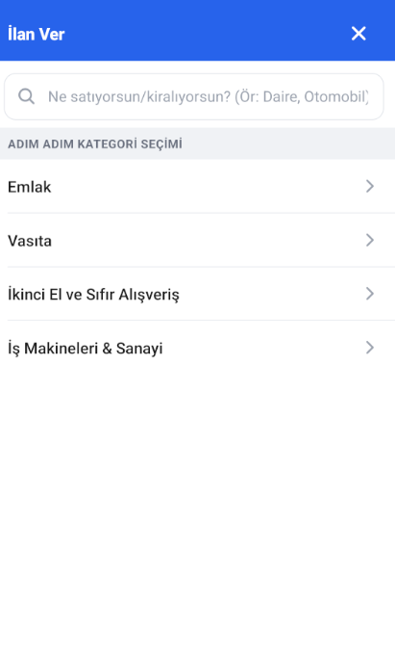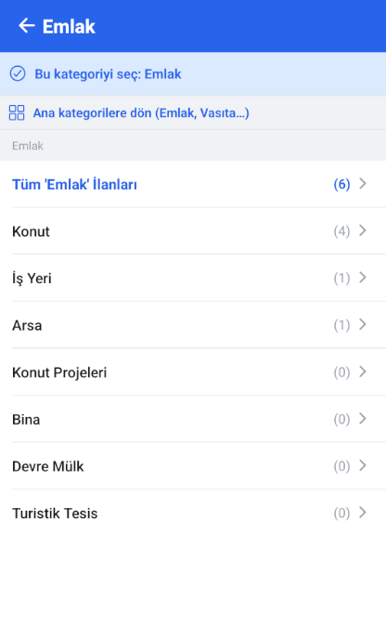
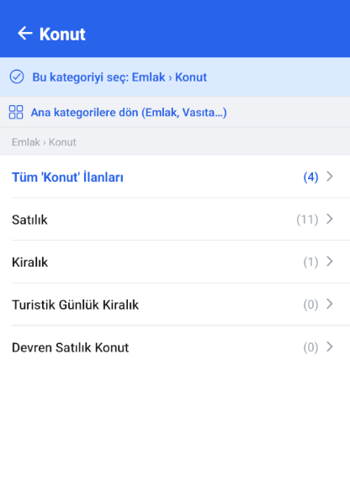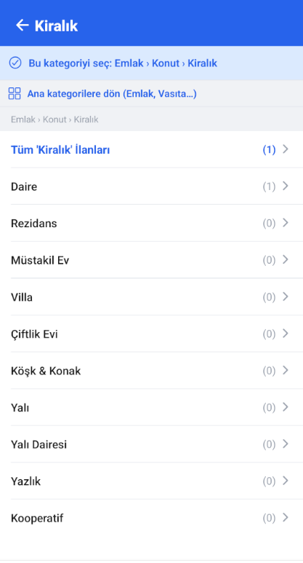
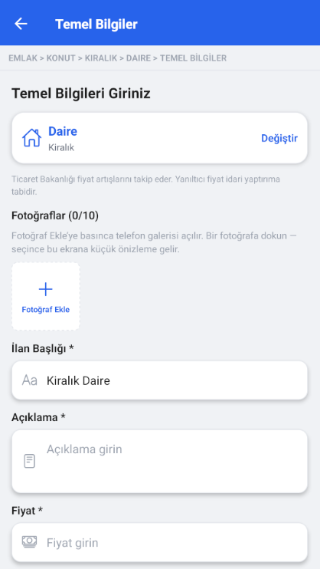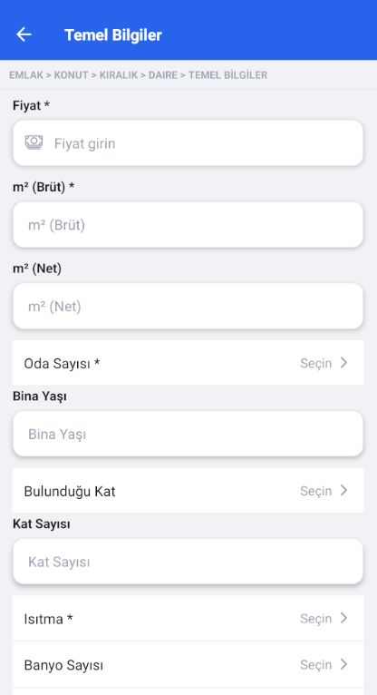
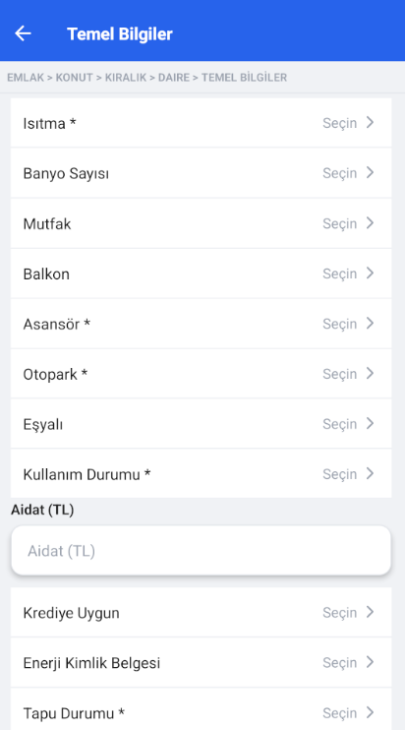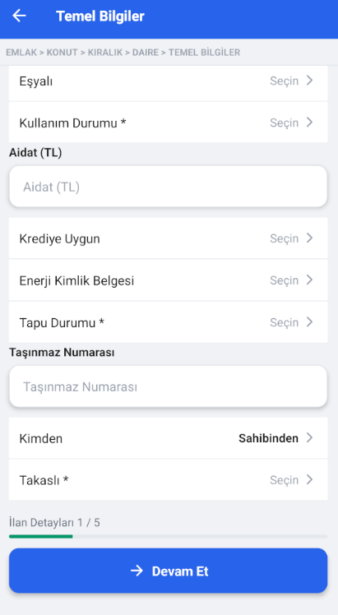
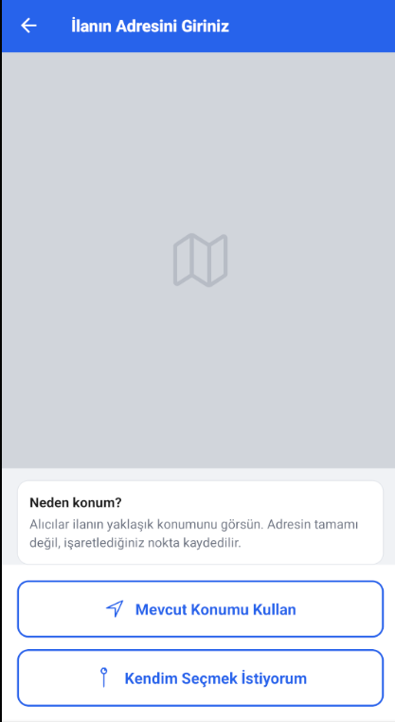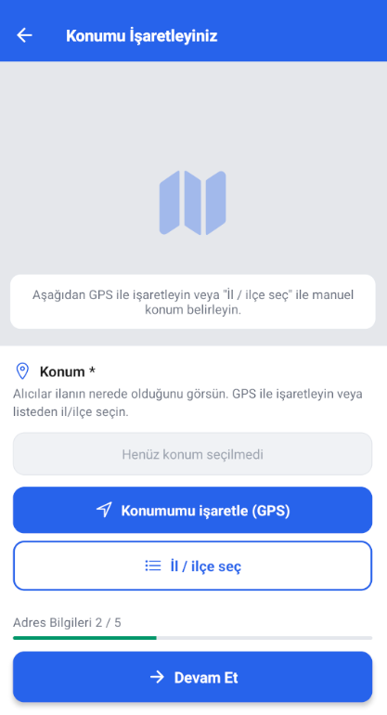
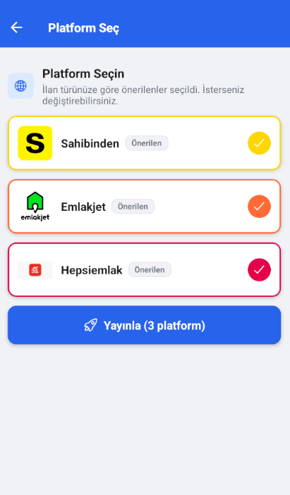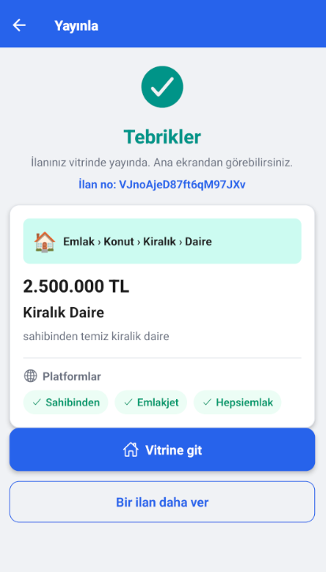
Şekil 3.2. İlan Verme Akış Ekranları

3.4. Vitrin ve Arama
Ana sayfa vitrini, tüm kategorilerdeki ilanları iki sütunlu kart düzeninde gösteren bir yapıda tasarlanmıştır. Her kart; ilan fotoğrafı, başlık, fiyat ve konum bilgisini içermektedir. Vitrin ekranında fotoğrafa tıklandığında ilan detay sayfasına yönlendirilir; galeri bu ekranda açılmaz.
Tüm İlanlar butonu aracılığıyla erişilen tam liste ekranında; filtreleme, sıralama, görünüm değiştirme ve aramayı kaydetme araçları sunulmaktadır. Filtreler; kategori, fiyat aralığı, il, ilan tarihi ve ilan durumu gibi kriterleri kapsamaktadır. Sıralama seçenekleri arasında fiyat (artan/azalan), tarih ve adres (A-Z) bulunmaktadır.

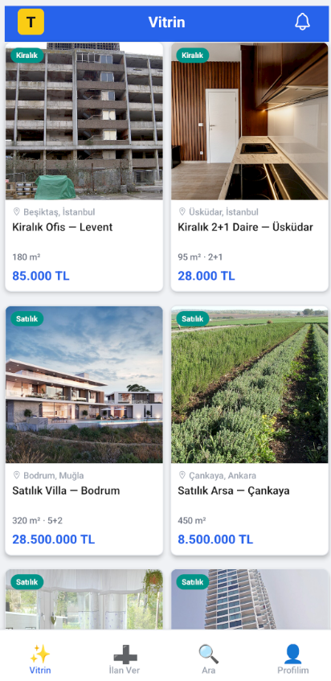
Şekil 3.3. Ana Sayfa Vitrin Ekranı

3.5. İlan Detayı
İlan detay sayfası üç sekmeden oluşmaktadır: İlan Bilgileri, Açıklama ve Konum. İlan Bilgileri sekmesinde kategoriye özel alanlar (oda sayısı, km, marka vb.) görüntülenmektedir. Açıklama sekmesinde kullanıcının girdiği uzun metin yer almaktadır. Konum sekmesinde ise ilanın GPS koordinatlarına dayalı harita görünümü sunulmakta ve harita uygulamasında açma seçeneği sunulmaktadır.
Sayfanın üst kısmında fotoğraf galerisi yer almakta; kullanıcı fotoğraflar arasında kaydırabilmektedir. Favori ekleme butonu, satıcıya mesaj gönderme butonu ve kendi ilanı için silme seçeneği bu sayfada yer alır; ilan düzenleme ise Profil bölümündeki İlan Yönetimi ekranından yapılmaktadır.

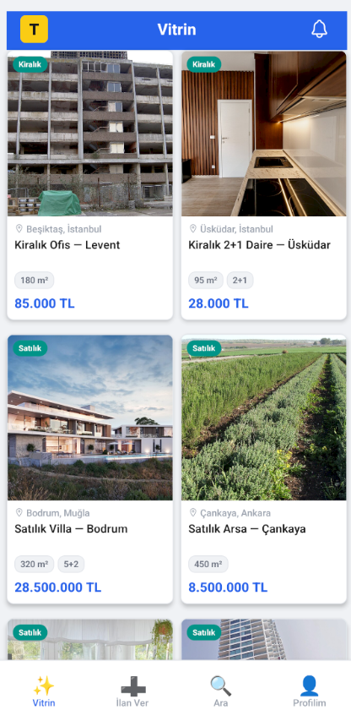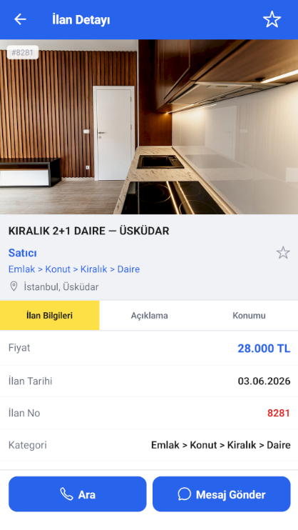
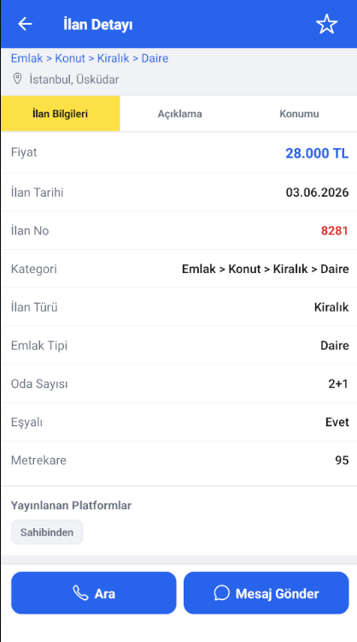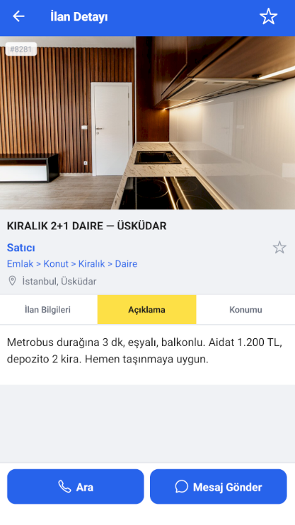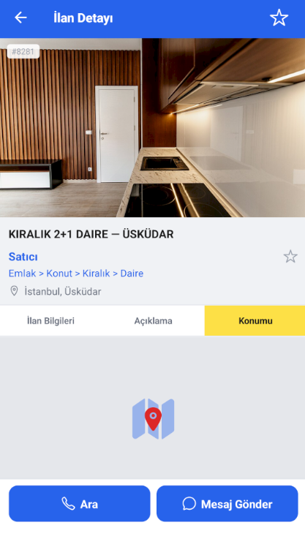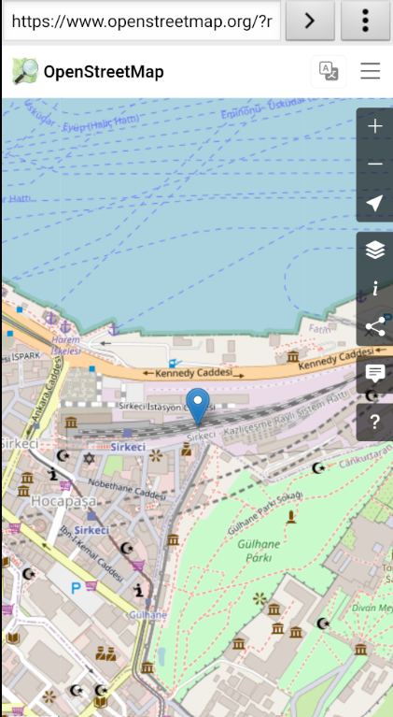
Şekil 3.4. İlan Detay ve Konum Ekranı
3.6. Profil ve Yönetim Ekranları
Profil ekranı; kullanıcının kendi ilanlarını (yayında / yayında değil ayrımıyla), favori ilanlarını, favori aramalarını ve favori satıcılarını yönetmesine olanak tanımaktadır. Favorilerin büyük bölümü AsyncStorage'da cihazda saklanmaktadır. Hesap bilgileri, şifre değiştirme ve hesap silme seçenekleri de bu ekranda yer almaktadır.
Mesajlaşma ekranında alıcı ve satıcı arasındaki Firestore tabanlı sohbetler listelenmektedir. Her sohbet; ilan başlığını, son mesajı ve zamanı göstermektedir. Sohbet detayında Firestore senkronizasyonu ile düşük gecikmeli mesajlaşma sunulmaktadır.
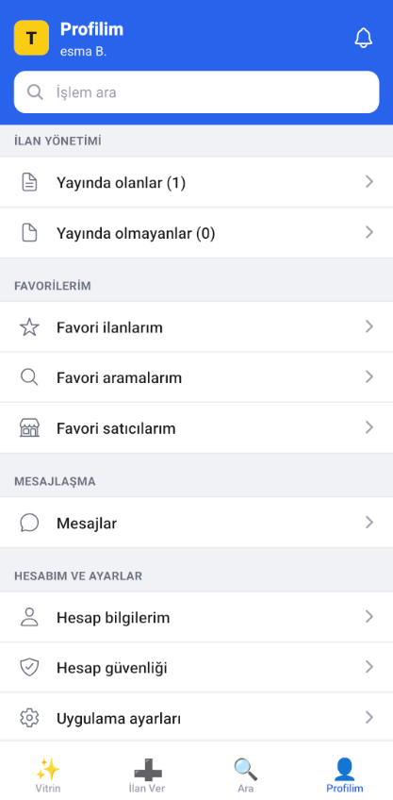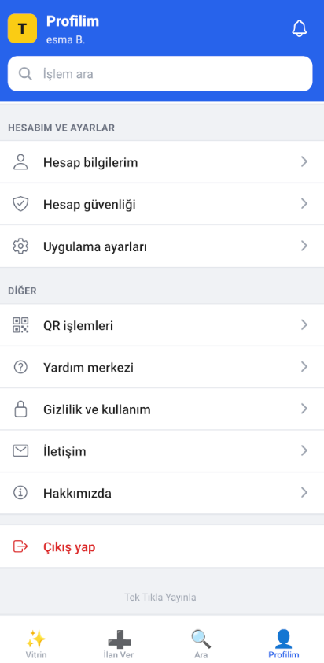
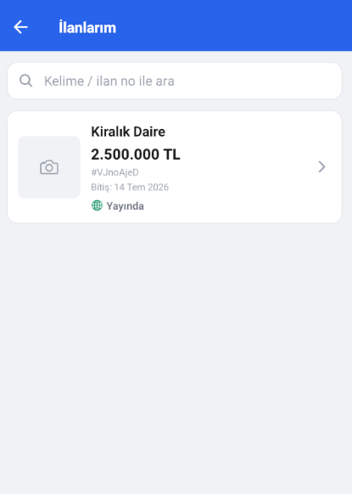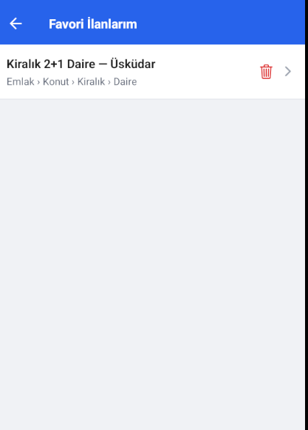
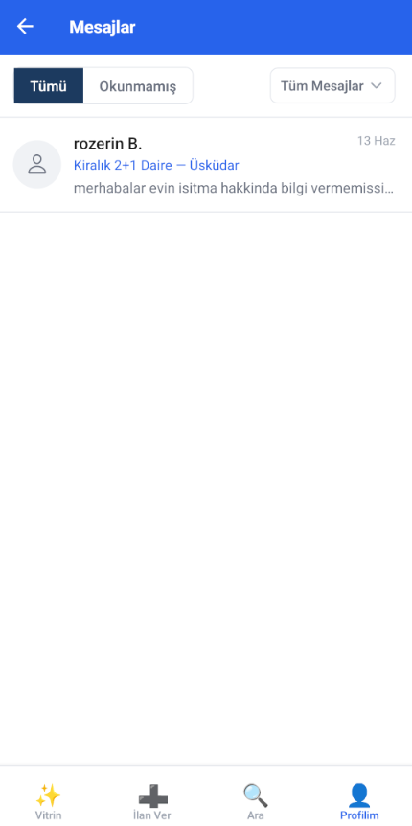

Şekil 3.5. Profil ve Mesajlaşma Ekranları
3.7. Admin Paneli
Admin rolü, Firestore'daki users koleksiyonunda role: 'admin' alanıyla tanımlanmaktadır. Admin kullanıcı; tüm ilanları listeleyip silebilmekte, tüm kullanıcıları görüntüleyebilmekte ve demo ilanları sisteme yükleyip güncelleyebilmektedir.
Jüri gösterimi için 24 örnek ilan hazırlanmıştır: 8 emlak, 6 vasıta, 2 ikinci el ve 8 iş makinesi ilanı. Arsa kategorisi uygulamada mevcut olmakla birlikte, demo ilanları arasına bilinçli olarak eklenmemiştir. Demo ilanlar ornekIlanFotolari.js dosyasından çekilen Wikimedia lisanslı URL'ler kullanılarak oluşturulmuştur; kullanıcıların kendi eklediği ilanlarda ise Cloudinary'ye yüklenen fotoğrafların URL'leri kullanılmaktadır. Demo ilanlar admin paneli üzerinden Firestore'a yüklenmekte, eski demo ilanlar gerektiğinde silinerek güncellenebilmektedir.
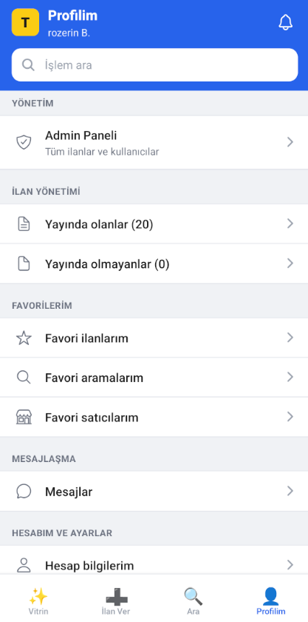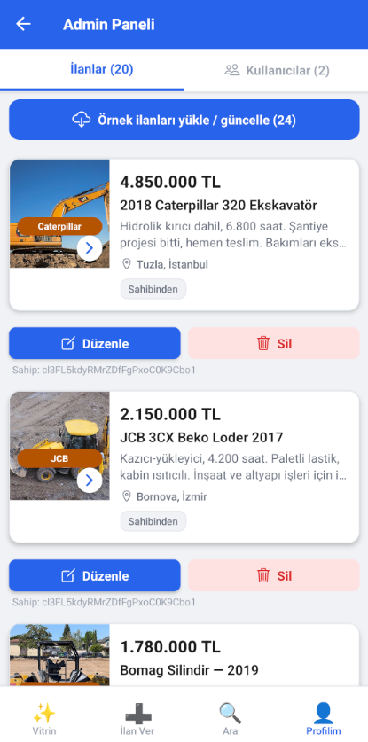

Şekil 3.6. Admin Paneli Ekranı

3.8. Güvenlik Mimarisi
Güvenlik, projenin en kritik bileşenlerinden biri olarak ele alınmıştır. Uygulanan güvenlik katmanları aşağıda açıklanmaktadır.
3.8.1. Firebase Authentication ve E-posta Doğrulama
Tüm kullanıcılar Firebase Authentication üzerinden yönetilmektedir. Şifreler Firebase tarafından hash'lenerek saklanmakta; düz metin olarak hiçbir yerde tutulmamaktadır. Kayıt sonrasında e-posta doğrulaması zorunludur; emailVerified değeri false olan hesaplar uygulama tarafından reddedilmektedir.
3.8.2. Firestore Güvenlik Kuralları
Firestore güvenlik kuralları sunucu tarafında uygulanmaktadır. Bu sayede istemci tarafı kısıtlamaları aşılsa dahi yetkisiz işlemler engellenmektedir. Temel kurallar şunlardır: Vitrin ve ilan listesi herkese açıktır (okuma izni serbest). İlan ekleme yalnızca giriş yapmış ve e-postası doğrulanmış kullanıcılara açıktır; admin kullanıcılar e-posta doğrulaması olmadan da ilan ekleyebilmektedir. İlan güncelleme ve silme yalnızca ilan sahibine veya admin rolüne sahip kullanıcıya izin verilmektedir. Mesajlar yalnızca sohbetin iki katılımcısı tarafından okunabilmektedir. Konum koordinatlarının geçerli aralıkta olması kural düzeyinde kontrol edilmektedir. Bunlara ek olarak ilan oluşturma sırasında başlık ve açıklama gibi temel alanların dolu olması ile konum bilgisinin geçerli olması sunucu tarafı doğrulama kurallarıyla sağlanmaktadır.

Tablo 3.3. Güvenlik Kuralları Özeti

Kural | Açıklama
İlan okuma | Herkese açık (vitrin için)
İlan yazma | Giriş + e-posta doğrulanmış kullanıcı (veya admin)
İlan silme/güncelleme | Yalnızca ilan sahibi veya admin
Mesaj okuma | Yalnızca sohbetin 2 tarafı
Konum kontrolü | Geçerli enlem/boylam aralığı zorunlu
Admin işlemleri | role:'admin' alanı zorunlu

Firebase Storage güvenlik kuralları kapsamında; yüklenebilecek dosya boyutu maksimum 10 MB ile sınırlandırılmış ve yalnızca resim dosyası türlerine (image/*) izin verilmektedir. Bu kural, kötü amaçlı dosya yüklemelerini sunucu tarafında engellemektedir.Güvenlik kuralları firebase deploy --only firestore:rules komutuyla tektiklayayinla Firebase projesine deploy edilmiştir.

3.9. Veri Mimarisi
TekTıklaYayınla'da veriler üç farklı katmanda saklanmaktadır: bulut tabanlı Firebase servisleri, Cloudinary fotoğraf depolama ve cihaz içi AsyncStorage.

Tablo 3.4. Veri Depolama Katmanları

Veri | Depolama Yeri | Açıklama
E-posta, şifre (hash) | Firebase Auth | Şifre düz metin saklanmaz
Profil bilgileri | Firestore / users | Giriş yapan + admin görür
İlan verileri | Firestore / ilanlar | Herkes okuyabilir, yazma kurallı
Mesajlar | Firestore / konusmalar/{id}/mesajlar | Sadece sohbetin 2 tarafı
İlan fotoğrafları | Cloudinary | URL vitrin ile herkese açık
Favori ilanlar | AsyncStorage | Yalnızca kullanıcı cihazında
Favori aramalar | AsyncStorage | Yalnızca kullanıcı cihazında
Uygulama ayarları | AsyncStorage | Yalnızca kullanıcı cihazında
Favori Satıcılar | AsyncStorage | Yalnızca kullanıcı cihazında

DÖRDÜNCÜ BÖLÜM

SONUÇ VE GELECEK ÇALIŞMALAR

4.1. Genel Değerlendirme
Bu çalışmada, kullanıcıların ilanlarını tek bir mobil uygulama üzerinden dört kategoride oluşturabilmesini, yönetebilmesini ve simülasyon yoluyla çoklu platformda yayınlayabilmesini sağlayan TekTıklaYayınla adlı sistem geliştirilmiştir.
Proje kapsamında gerçekleştirilen çalışmalar şöyle özetlenebilir: React Native ve Expo ile Android platformu hedef alınarak tam işlevli bir mobil uygulama geliştirilmiştir. Firebase Authentication ile e-posta doğrulama zorunlu, güvenli kullanıcı yönetimi sağlanmıştır. Cloud Firestore üzerinde ilan, kullanıcı ve alıcı-satıcı mesajlaşma verileri yapılandırılmış; Firestore güvenlik kuralları deploy edilmiştir. Cloudinary ile fotoğraf yükleme ve depolama altyapısı kurulmuştur. Kategori bazlı platform önerisi, filtreleme, sıralama ve konum tabanlı ilan yönetimi hayata geçirilmiştir. Favori yönetimi ve admin paneli eklenmiştir. Jüri demosu için 24 örnek ilan hazırlanmıştır.
Güvenlik, projenin önemli odak noktalarından biri olmuştur. E-posta doğrulaması, Firestore kuralları ve rol tabanlı erişim denetimi katmanlı bir güvenlik mimarisi oluşturmaktadır. Bu sayede uygulama, hem kullanıcı verilerini hem de ilan bütünlüğünü korumaktadır.
4.2. Projenin Avantajları
TekTıklaYayınla'nın öne çıkan avantajları şu şekilde sıralanabilir: Tek arayüzden dört farklı kategoride ilan yönetimi yapılabilmektedir. Sahibinden benzeri tanıdık arayüz sayesinde kullanıcılar hızla adapte olmaktadır. Firebase BaaS mimarisi, ek sunucu maliyeti olmadan ölçeklenebilir bir altyapı sunmaktadır. Fotoğraf, konum ve mesajlaşma desteğiyle zengin içerikli ilanlar oluşturulabilmektedir. Admin paneli sayesinde demo ve jüri hazırlığı kolaylaşmaktadır. E-posta doğrulama ve Firestore kuralları güvenlik katmanını güçlendirmektedir.

4.3. Kısıtlar ve Sınırlılıklar
Projenin mevcut aşamasında çeşitli teknik ve yapısal kısıtlar bulunmaktadır. Bunların başında gerçek platform API entegrasyonunun olmaması gelmektedir. Sahibinden, Arabam.com gibi platformlar kapalı ve ticari API yapısına sahiptir; üçüncü taraf entegrasyonuna resmi olarak izin vermemektedir. Bu nedenle çoklu platform yayını simülasyon ile modellenmiştir.
Diğer kısıtlar şunlardır: Uygulama tamamen internete bağımlıdır; çevrimdışı işlevsellik sınırlıdır. E-posta doğrulama mailleri zaman zaman spam klasörüne düşmektedir. Firebase ücretsiz planında kota sınırları mevcuttur. Geliştirme ve test sürecinde ağırlıklı olarak Android platformu hedef alınmıştır; iOS testi yapılmamıştır. Mesajlaşmada gerçek zamanlı push bildirimi henüz eklenmemiştir.
KVKK açısından proje prototip aşamasında olup gerçek kullanıcı verisi toplanmamaktadır. Canlı ortama geçişte kullanıcı aydınlatma metni, veri işleme sözleşmesi ve minimum veri toplama ilkesine uyum gereklidir.
4.4. Gelecek Çalışmalar
İlerleyen aşamalarda projenin daha gerçekçi ve kapsamlı hâle getirilmesi planlanmaktadır. Öncelikli gelecek çalışmalar şunlardır:
Gerçek platform API entegrasyonu: Sahibinden, Arabam.com veya Letgo gibi platformlarla resmi iş ortaklığı kurularak gerçek ilan yayınlama altyapısı oluşturulabilir.
iOS desteği: Expo'nun çapraz platform yapısı sayesinde iOS sürümü görece az çalışmayla hayata geçirilebilir.
Push bildirimleri: Firebase Cloud Messaging (FCM) ile mesajlaşma ve ilan güncellemeleri için anlık bildirim sistemi kurulabilir.
Kurumsal e-posta altyapısı: Özel domain ve SPF/DKIM DNS kayıtlarıyla e-posta doğrulama güvenilirliği artırılabilir; spam sorununa kalıcı çözüm sunulabilir.
Gelişmiş arama: Elasticsearch veya Algolia entegrasyonuyla tam metin arama ve çok boyutlu filtreleme kapasitesi genişletilebilir.
Ödeme entegrasyonu: Öne çıkarma veya premium ilan gibi ücretli özellikler için ödeme altyapısı eklenebilir.
KVKK uyumu: Canlı ortam için kullanıcı aydınlatma metni, veri işleme sözleşmesi ve kapsamlı hesap silme süreci geliştirilmelidir.
Performans optimizasyonu: Firebase ücretsiz kota sınırlarının aşılması durumunda veritabanı yapısı ve sorguları optimize edilmelidir.

4.5. Sonuç
TekTıklaYayınla, çok kategorili ilan yönetimini ve çok platformlu yayın simülasyonunu tek bir mobil uygulama çatısı altında bir araya getiren işlevsel bir prototiptir. Firebase ile güvenli kimlik doğrulama ve veri kuralları kurulmuş, fotoğraf yönetimi Cloudinary ile sağlanmış, kullanıcı deneyimi Sahibinden referans alınarak tasarlanmıştır.
Gerçek API entegrasyonu bilinçli olarak kapsam dışı bırakılmış; sistem, ticari entegrasyon hazır olduğunda bu katmanın eklenmesine imkân tanıyan modüler ve genişletilebilir bir altyapı üzerine inşa edilmiştir. Bu yönüyle proje, hem teknik açıdan geliştirilebilir bir temel sunmakta hem de kullanıcıların ilan yönetim sürecini kolaylaştırmaya yönelik somut bir prototip ortaya koymaktadır.

Tablo 4.1. İş-Zaman Çizelgesi

Dönem | Yapılan / Yapılacak Çalışmalar
Ocak – Şubat 2026 | Expo + React Native kurulumu, temel ekran yapıları, navigasyon, Firebase Authentication entegrasyonu
Şubat – Mart 2026 | İlan ekleme, listeleme ve düzenleme, Firestore altyapısı, kategori bazlı form yapısı
Nisan 2026 | Fotoğraf yükleme (Cloudinary), konum (GPS), platform seçimi, vitrin tasarımı
Mayıs 2026 | Mesajlaşma, favori yönetimi, admin paneli, demo ilanlar (24 ilan), güvenlik kuralları deploy
Haziran 2026 | Sistem testleri, e-posta spam uyarısı, bug düzeltmeleri, tez raporu ve savunma hazırlığı

KAYNAKÇA
Adinugroho, T. Y., Nelson, I., & Gautama, H. (2015). Review of multi-platform mobile application development using WebView. Procedia Computer Science, 59, 291–297.
Charland, A., & Leroux, B. (2011). Mobile application development: Web vs. native. Communications of the ACM, 54(5), 49–53.
Chesta, C., Paternò, F., & Santoro, C. (2004). Methods and tools for designing and developing usable multi-platform interactive applications. PsychNology Journal, 2(1), 123–139.
Cloudinary. (2026). Image upload API reference. Erişim adresi: https://cloudinary.com/documentation/image_upload_api_reference. Erişim tarihi: 15.06.2026.
Corral, L., Sillitti, A., & Succi, G. (2012). Mobile multiplatform development: An experiment for performance analysis. Procedia Computer Science, 10, 736–743.
Expo. (2026). Expo documentation. Erişim adresi: https://docs.expo.dev/. Erişim tarihi: 15.06.2026.
Fowler, M., & Sadalage, P. J. (2012). NoSQL distilled: A brief guide to the emerging world of polyglot persistence. Addison-Wesley.
Google. (2026a). Cloud Firestore documentation. Erişim adresi: https://firebase.google.com/docs/firestore. Erişim tarihi: 15.06.2026.
Google. (2026b). Cloud Firestore security rules. Erişim adresi: https://firebase.google.com/docs/firestore/security/get-started. Erişim tarihi: 15.06.2026.
Google. (2026c). Firebase Authentication documentation. Erişim adresi: https://firebase.google.com/docs/auth. Erişim tarihi: 15.06.2026.
Google. (2026d). Firebase security rules. Erişim adresi: https://firebase.google.com/docs/rules. Erişim tarihi: 15.06.2026.
Han, J., Haihong, E., Le, G., & Du, J. (2011). Survey on NoSQL database. 6th International Conference on Pervasive Computing and Applications (ICPCA), IEEE, 363–366.
Heitkötter, H., Hanschke, S., & Majchrzak, T. A. (2013). Evaluating cross-platform development approaches for mobile applications. LNBIP, 140, 120–138. Springer.
6698 sayılı Kişisel Verilerin Korunması Kanunu. (2016). Resmî Gazete, Sayı: 29677. Erişim adresi: https://www.mevzuat.gov.tr/. Erişim tarihi: 15.06.2026.
Meta. (2026). React Native documentation. Erişim adresi: https://reactnative.dev/docs/getting-started. Erişim tarihi: 15.06.2026.
Moroney, L. (2017). The definitive guide to Firebase. Apress.
Nielsen, J. (1994). Usability engineering. Morgan Kaufmann.
OWASP Foundation. (2023). OWASP mobile application security verification standard (MASVS). Erişim adresi: https://owasp.org/www-project-mobile-app-security/. Erişim tarihi: 15.06.2026.
React Navigation. (2026). React Navigation documentation. Erişim adresi: https://reactnavigation.org/docs/getting-started. Erişim tarihi: 15.06.2026.
Sahibinden.com. (2026). Hakkımızda. Erişim adresi: https://www.sahibinden.com/. Erişim tarihi: 15.06.2026.
Xanthopoulos, S., & Xinogalos, S. (2013). A comparative analysis of cross-platform development approaches for mobile applications. Proceedings of the 6th Balkan Conference in Informatics, 213–220.

EKLER
BİTİRME PROJESİ KÜNYESİ
- Bitirme Tezinin Adı (Name of the Graduation Project): Mobil Tabanlı Çoklu Kategori İlan Yönetim Sistemi (TekTıklaYayınla)
- Tezin Amacı (Purpose): Bu tez çalışmasının amacı, kullanıcıların ilanlarını tek bir mobil uygulama üzerinden daha kolay ve düzenli biçimde yönetebilmesini sağlayan bir sistem geliştirmektir. Günümüzde aynı ilanı birden fazla platformda yayınlamak isteyen kullanıcılar, her platform için ayrı ayrı işlem yapmak zorunda kalmaktadır. Bu çalışma ile söz konusu süreci tek merkezden yönetebilen, kullanıcı dostu ve geliştirilebilir bir yapı sunulması hedeflenmiştir. Proje kapsamında ilan oluşturma, kategori bazlı veri girişi, fotoğraf yükleme, konum işaretleme, platform seçimi ve çoklu platform yayınlama mantığının simülasyonla gösterilmesi amaçlanmıştır.
- Öğrenci Numarası, Adı ve Soyadı (Student Number, Name and Surname): 230411013 Esma Rozerin Beyazit
- Öğrencinin Daimi E-Posta Adresi (Student’s E-mail Address): byztrozerin@gmail.com
- Öğrencinin Bölümü (Student’s Department): Yazılım Mühendisliği
- Bitirme Tezinin Juri Tarihi (Jury Date): 22.06.2026
- Bitirme Tezinin Dönemi (Period): 2025-2026
- Bitirme Tezi Danışman Öğretim Üyesi (Advisor Faculty Member): Doç. Dr. Serkan Gönen
- Yazılım, veritabanı vb. Ortamlar / Araçlar (Software, Database, Environments / Tools): React Native, Expo, JavaScript, Firebase Authentication, Cloud Firestore, Cloudinary, Firebase Storage, AsyncStorage, Expo Location, Expo Image Picker, React Navigation, Android Studio, Git, GitHub

10. Mühendislik Tasarımı (Engineering Design): TekTıklaYayınla sistemi, kullanıcıların ilanlarını tek bir mobil uygulama üzerinden oluşturup yönetebilmesini amaçlayan katmanlı bir yapı ile tasarlanmıştır. Sistem; kullanıcı arayüzü, bulut servisleri ve platform katmanlarından oluşmaktadır. Mobil arayüz React Native ile geliştirilmiş; kimlik doğrulama Firebase Authentication, veri yönetimi Cloud Firestore, fotoğraf depolama Cloudinary ile sağlanmıştır. Sistem BaaS mimarisi benimsenmiş olup ayrı bir sunucu kurulmamıştır. Platform katmanında yayınlama işlemi simülasyon mantığıyla modellenmiştir. Bu yapı; modülerlik, geliştirilebilirlik ve kullanım kolaylığı esas alınarak oluşturulmuştur.
11. Sistemin Akış Diyagramı (Flow Chart of the System):
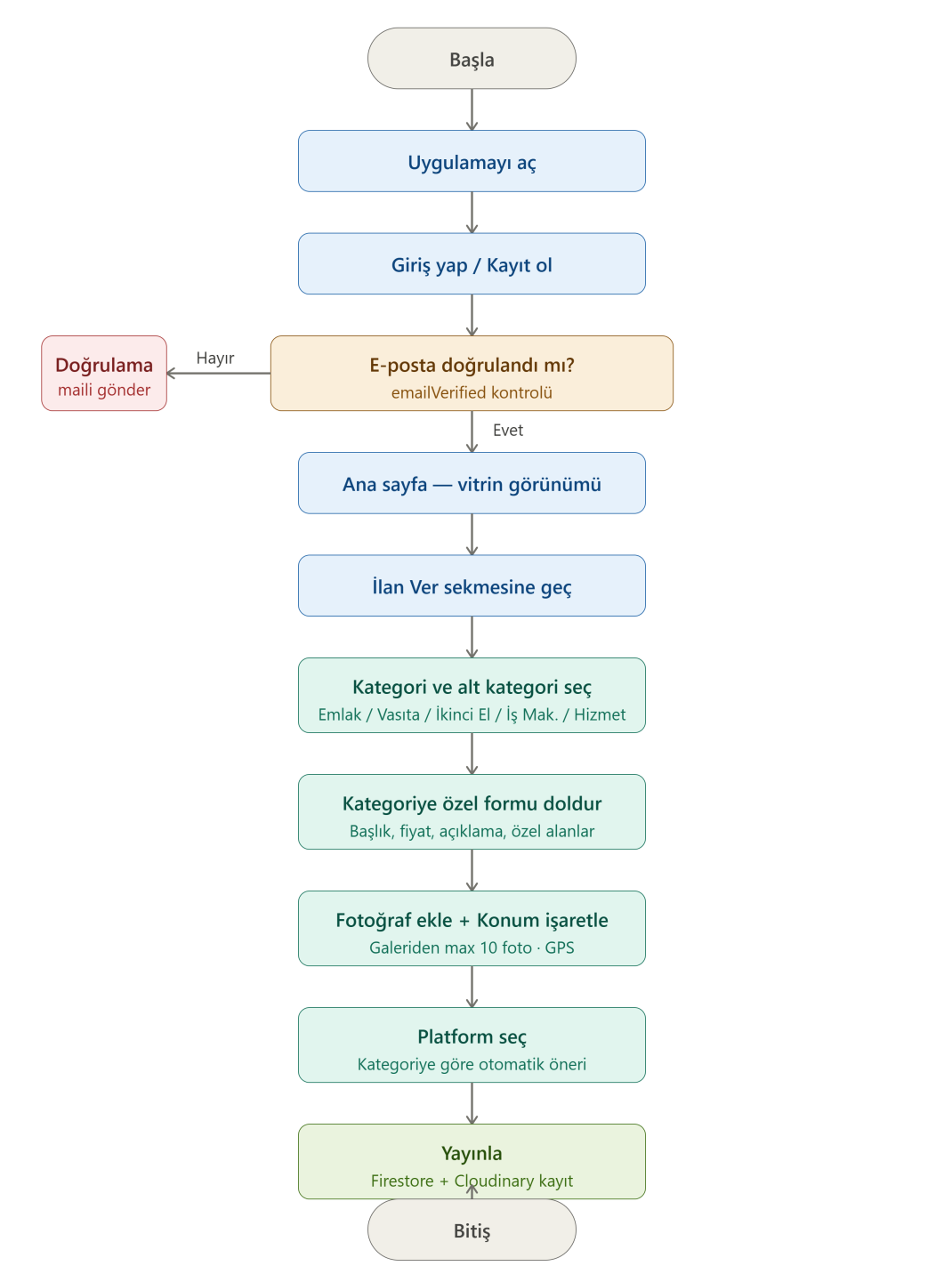

12. Güncellik Değerlendirilmesi (Evaluation of the Current Status of the Project): TekTıklaYayınla projesi, güncel mobil uygulama geliştirme standartlarına uygun olarak geliştirilmiştir. React Native endüstride yaygın kullanılan çapraz platform çerçevelerinden biri olup Firebase ve Cloudinary modern BaaS çözümleri arasında lider konumdadır. Kullanılan teknolojiler açık kaynak veya yaygın kabul görmüş servislerdir; projenin ileride genişletilmesi ve ölçeklenmesi bu altyapı üzerinde kolaylıkla gerçekleştirilebilir.
ÖZGEÇMİŞ

Kişisel Bilgiler
Adı, Soyadı : Esma Rozerin Beyazit
Uyruğu : T.C.
Doğum tarihi ve yeri : 05.09.1999-Mardin
Telefon : +905424682346
Faks : -
e-mail : byztrozerin@gmail.com

Eğitim
Derece Eğitim Birimi Mezuniyet Tarihi
Lisans Yazılım Mühendisliği 2026
Lise Mardin 75.Yıl Cumhuriyet Anadolu Sağlık Meslek Lisesi 2017

